PARTICIPANTES
María Jesús Castro: É médica de familia. Estudou a carreira na USC e a especialidade na Coruña. Ten formación específica en emerxencias co “Mestrado enfermo crítico e emerxencias” da Universidade de Barcelona. Traballou en urxencias en Ferrol, A Coruña e Lugo. Actualmente traballa no PAC de Vilalba, Lugo. É colaboradora da ONG Proactiva Open Arms.

Alba Ferrás: Estudante da USC do grado de Historia da Arte. O seu coñecemento autodidacta da lingua grega permitiulle colaborar con diversas ongs españolas e gregas (Médicos sen fronteiras, Médicos do mundo) e ata co mesmo goberno de Grecia na tradución da documentación necesaria para os traslados de refuxiados. Estivo como voluntaria no campo de refuxiados da illa de Kalymnos e as súas traducións e comentarios foron utilizadas en diversos medios de comunicación (Euronews, Huffington post, El confidencial.com, etc.).

Mónica Parra: Vive en Barcelona. É colaboradora de Fotomovimiento, asociación que naceu durante a Acampada en Plaza Cataluña en Barcelona en 2011 na que un grupo de persoas intentaron documentar e difundir a través das súas propias redes sociais o que consideraban un momento histórico. Hoxe, consolidado como Associació Fotomovimiento, é un medio de referencia alternativo que difunde a realidade social a través da imaxe, con especial énfase nos sectores máis desfavorecidos. Mónica centra a seu traballo fotográfico no tema dos refuxiados e migrantes.

Isaac Maroto: Profesional da comunicación con ampla experiencia laboral, académica e investigadora. Creativo publicitario con máis de 15 premios internacionais. Traballa para diferentes marcas como Adidas, Samsung, Renault, etc… Licenciado en Publicidade, Mestrado Televisión Internet e Medios Interactivos.
Talia Rodríguez: Profesional da comunicación con ampla experiencia laboral e investigadora. Licenciada en Publicidade e Mestrado en Comunicación Social pola Universidade de Valladolid. Traballou en producción audiovisual e publicitaria, como directora de comunicación para varios proxectos relacionados coa accesibilidade á cultura para persoas con discapacidade.
Concepción Fernández Fernández: Concelleira responsable de Políticas Sociais, Diversidade, Saúde e Centros Cívicos. Profesora de Intervención Sociocomunitaria no CIFP Compostela. Estudou Psicoloxía e fixo o doutoramento en Psicoloxía Política. No tempo universitario foi claustral electa e responsable da Comisión Cultural das Facultade de Psicoloxía, Filosofía e Ciencias da Educación. Nos últimos anos foi coordinadora da Comisión Intersectorial de Xénero e actualmente é secretaria.
Ecos do Sur: Ong fundada en 1991 que traballa con colectivos en risco de exclusión social como mulleres vítimas de violencia de xénero ou de trata, persoas inmigrantes, parados/as de longa duración, familias en risco de desafiuzamento… Ofrece servizos profesionais gratuítos ás persoas que máis o necesitan: busca de emprego, formación, asesoría xurídica e en traballo social, asistencia sociosanitaria e psicolóxica, etc.
Centro Xuvenil Don Bosco: Proxecto integral de animación xuvenil que nace no ano 1978 para encher o tempo libre da mocidade de Compostela. Pretende favorecer o asociacionismo, a formación, o voluntariado e a oferta educativa para a xente nova.

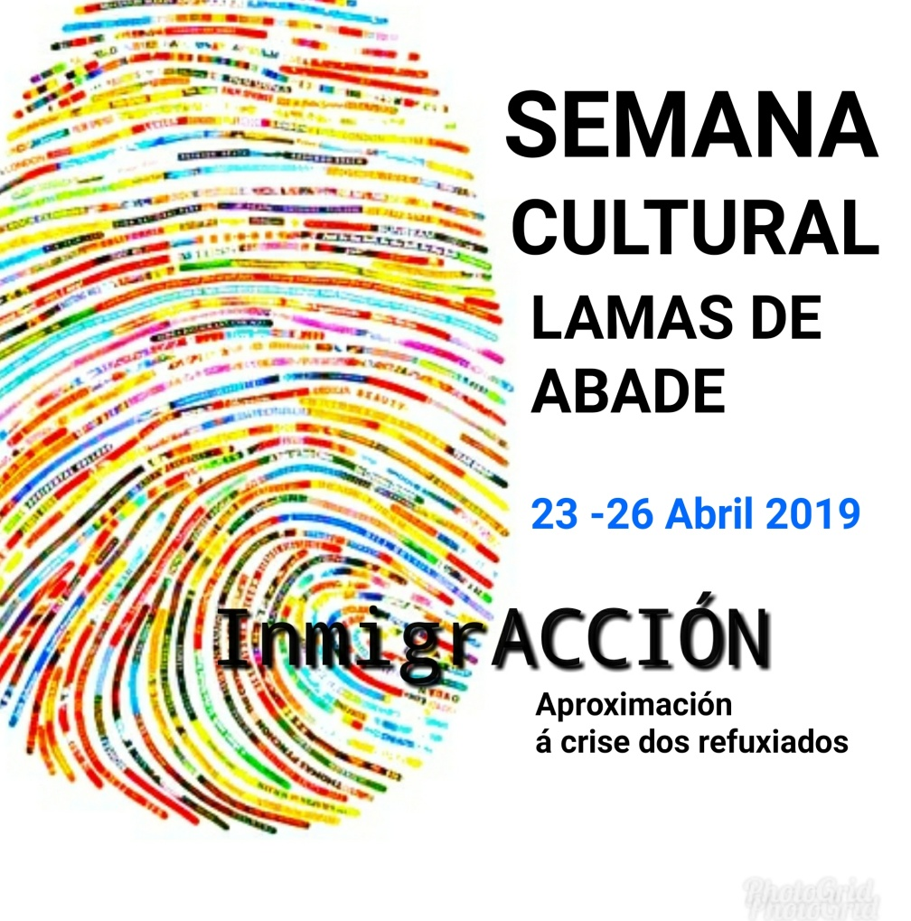
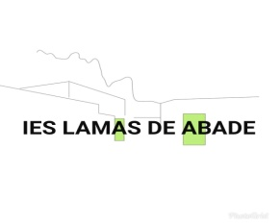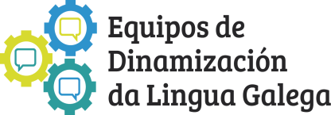
Departamento de Música

InmigrACCIÓN
Semana Cultural Departamentos de
do IES Lamas de Abade Dinamización Lingüística e de Música

Programa
Martes, 23 de abril, 10:00 h
Eu tamén tiña unha casa. Charla informativa sobre o voluntariado nun campo de refuxiados de guerra. Isaac Maroto e Talia Rodríguez.
Asistentes: 3º e 4º da ESO e alumnado de FP

Mércores, 24 de abril, 10:40 a 2:20 h
A nena que daba pasos. Campaña de sensibilización impartida por representantes do Centro Xuvenil Don Bosco.
Asistentes: 1º ESO A de 11:50 a 12:40
1º ESO B de 12:40 a 13:30
2º ESO A de 10:40 a 11:30
2º ESO B de 13:30 a 14:20

Mércores, 24 de abril, 10:00 h
Compostela, concello de acollida. Conferencia sobre competencias, capacidades e posibilidades de Compostela para a acollida e inclusión de persoas migrantes e refuxiadas.
Concepción Fernández Fernández, Concelleira de Asuntos Sociais do Concello de Santiago, responsable da UAMI, Unidade de Atención ás Migracións.
Asistentes: 4º ESO e 1º BAC e alumnado de FP

Xoves, 25 de abril, 12:40 a 14:20
Mesa redonda: Aproximación á crise dos refuxiados: un reto social e político, con María Jesús Castro, Alba Ferrás e Mónica Parra
Asistentes: 1º e 2º de Bacharelato
Venres, 26 de abril, 9:00 a 10:40
Mellor sen rumor, obradoiro impartidapo por representantes da ONG Ecos do Sur
Asistentes: 4 º ESO

Actividades paralelas
Exposición de fotografías sobre inmigración
Nas clases de Valores Éticos analizarase o tema da inmigración

